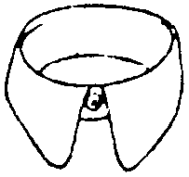 | É a gaita?  _______, ___________________
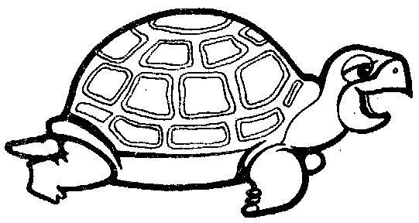 | É o cágado?  _______, ___________________
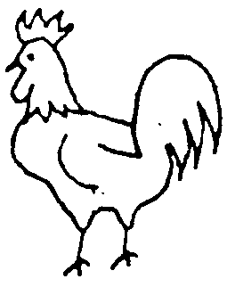 | È o gato?  _______, ___________________
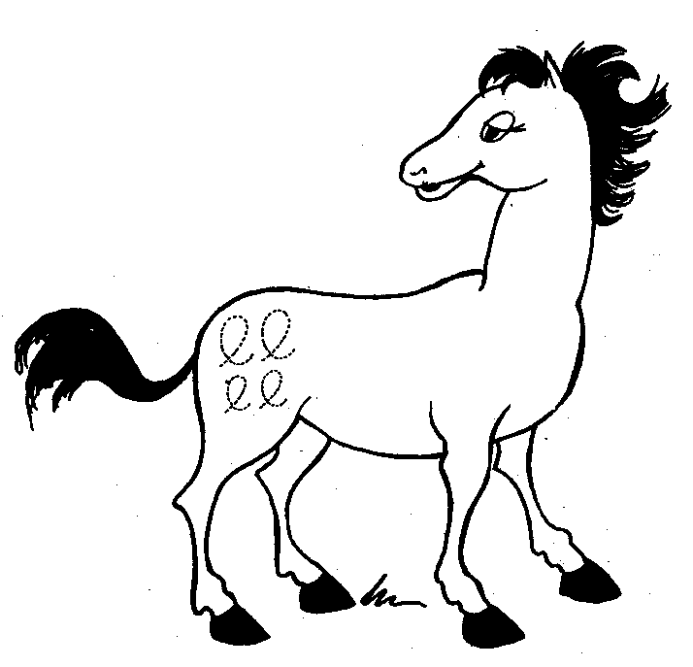 | É a vaca?  _______, ___________________
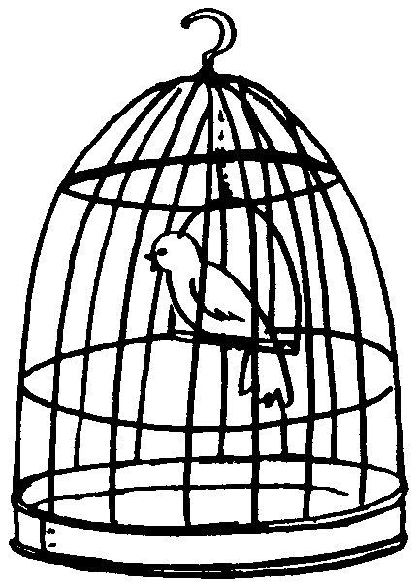 | É a gaiola?  _______, ___________________
É a gaita?

_______, ___________________

É o cágado?

_______, ___________________
È o gato?

_______, ___________________
É a vaca?

_______, ___________________
É a gaiola?

_______, ___________________

É a gaita?

_______, ___________________

É o cágado?

_______, ___________________
È o gato?

_______, ___________________
É a vaca?

_______, ___________________
É a gaiola?

_______, ___________________
É a gaita?

_______, ___________________

É o cágado?

_______, ___________________
È o gato?

_______, ___________________
É a vaca?

_______, ___________________
É a gaiola?

_______, ___________________

